Assignment #3: March月考
Updated 1537 GMT+8 March 6, 2024
2024 spring, Complied by 夏天，生命科学学院

说明：
1）The complete process to learn DSA from scratch can be broken into 4 parts:
Learn about Time and Space complexities
Learn the basics of individual Data Structures
Learn the basics of Algorithms
Practice Problems on DSA
2） 请把每个题目解题思路（可选）， 源码Python, 或者C++（已经在Codeforces/Openjudge上AC）， 截图（包含 Accepted）， 填写到下面作业模版中（推荐使用 typorahttps://typoraio.cn ， 或者用word） 。AC 或者没有AC ， 都请标上每个题目大致花费时间。
3） 提交时候先提交pdf文件， 再把md或者doc文件上传到右侧“作业评论” 。Canvas需要有同学清晰头像、提交文 件有pdf、"作业评论" 区有上传的md或者doc附件。
4） 如果不能在截止前提交作业， 请写明原因。

编程环境
（请改为同学的操作系统、编程环境等）
操作系统：Windows 10 家庭版
Python编程环境：Spyder（python 3.11）

1. 题目
02945: 拦截导弹
http://cs101.openjudge.cn/practice/02945/
思路：本质上是求最长非严格单调递减子序列的长度，但是想吐槽一下这个题面的表述，刚开始真没看懂样例数据
输出的6是哪来的 ;看懂题目之后又不禁感叹dp居然放到了Easy的第一道(

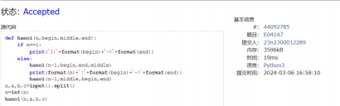
代码
代码运行截图
"Accepted"
)
1 k=int(input())
2 heights=list(map(int,input().split()))
3 dp=[1]*k
4 for i in range(k-1,-1,-1):
5 for j in range(i+1,k):
6 if heights[j]<=heights[i]:
7 dp[i]=max(dp[i],dp[j]+1)
8 print(max(dp))

代码运行截图

（至少包含有"Accepted"）

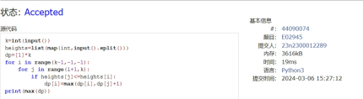
04147:汉诺塔问题(Tower of Hanoi)
http://cs101.openjudge.cn/practice/04147
思路：题目中给了解法提示：要想把n块盘全部移动到c塔，则应①把前n-1块盘移动到b塔；②把第n块盘移动到c塔；
③把前n-1块盘移动到a塔。至此n块盘全部移动到c塔就转化为了n-1块盘全部移动到c塔的问题，然后开始快乐递归！

代码
1 def hanoi(n,begin,middle,end):
2 if n==1:
3 print('1:'+format(begin)+'->'+format(end))
4 else:
5 hanoi(n-1,begin,end,middle)
6 print(format(n)+':'+format(begin)+'->'+format(end))
7 hanoi(n-1,middle,begin,end)
8 n,a,b,c=input().split()
9 n=int(n)
10 hanoi(n,a,b,c)
（至少包含有

03253: 约瑟夫问题No.2
http://cs101.openjudge.cn/practice/03253
思路：之前约瑟夫问题NO.1我是用数学公式推出来的，但2.0版本要求输出报数顺序，感觉用数学公式不太好操作。
然后想起来闫老师课上说过可以用双端队列（deque）来写，利用双端队列的左端弹出、右端进入可以很好地模拟环

代码
from collections import deque
while True:
n,p,m=map(int,input().split())
if n==p==m==0:
break
ring=deque([i for i in range(1,n+1)])
while ring[0]!=p:
left=ring.popleft()
ring.append(left)
ans=[]
count=1
while ring:
left=ring.popleft()
if count==m:
ans.append(left)
count=0
else:
ring.append(left)
2
count+=1
print(','.join(map(str,ans)))

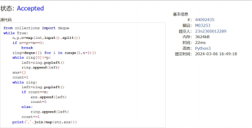
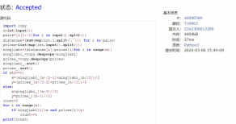
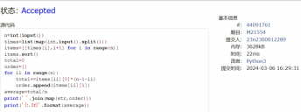
（AC代码截图， 至少包含有"Accepted"）
代码运行截图

21554:排队做实验 (greedy)v0.2
http://cs101.openjudge.cn/practice/21554
思路： 小学奥数的优化问题

代码
n=int(input())
times=list(map(int,input().split()))
items=[[times[i],i+1] for i in range(n)]
items.sort()
total=0
order=[]
for ii in range(n):
total+=items[ii][0]*(n-1-ii)
order.append(items[ii][1])
average=total/n
print(' ' .join(map(str,order)))
print('{:.2f}'.format(average))

代码运行截图

（AC代码截图，至少包含有"Accepted"）

19963:买学区房
http://cs101.openjudge.cn/practice/19963
思路：好像是上学期计算概论某一次的题目？接收数据的代码给出来了这道题就简单许多

代码
import copy
n=int(input())
pairs=[i[1:-1]for i in input().split()]
distances=[sum(map(int,i.split(','))) for i in pairs]
prices=list(map(int,input().split()))
xingjiabi=[distances[i]/prices[i]for i in range(n)]
xingjiabi_=copy.deepcopy(xingjiabi)
prices_=copy.deepcopy(prices)
xingjiabi_.sort()
prices_.sort()
if n%2==0:
x=(xingjiabi_ [n//2-1]+xingjiabi_ [n//2])/2
y=(prices_ [n//2-1]+prices_ [n//2])/2
else:
x=xingjiabi_ [(n-1)//2]
y=prices_ [(n-1)//2]
count=0
for i in range(n):
if xingjiabi[i]>x and prices[i]<y:
count+=1
print(count)
代码运行截图 （AC代码截图， 至少包含有"Accepted"）
27300: 模型整理
http://cs101.openjudge.cn/practice/27300
思路：用字典接收数据->参数量排序（注意单位为M
的一定比单位为B的小）->输出结果

。

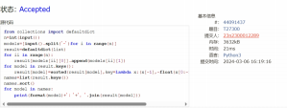
代码
from collections import defaultdict
n=int(input())
models=[input().split('-')for i in range(n)]
result=defaultdict(list)
for ii in range(n):
result[models[ii][0]].append(models[ii][1])
model in result.keys():
result[model]=sorted(result[model],key=lambda x:(x[-1],-float(x[0:-1])),reverse=True)
names=list(result.keys())
names.sort()
for model in names:
print(format(model)+': '+', ' .join(result[model]))

代码运行截图

（AC代码截图， 至少包含有"Accepted"）

2. 学习总结和收获
如果作业题目简单， 有否额外练习题目， 比如：OJ“2024spring每日选做” 、CF 、LeetCode、洛谷等网站题目。
这次月考还蛮难的，但能够压线AC6属实没想到，只能说复健起效果了罢。对第一题的dp，第二题的用函写递 归，第三题的双端队列，最后一题的defaultdict和lambda表达式自定义排序等相关代码更熟练了一些，继续 刷题练习，加油！

